COLONCHE, AGOSTO DEL 2025
INFORME DE ACTIVIDADES
MES DE AGOSTO
ING. ITALO CACAO CUVI
PRESIDENTE DEL GOBIERNO AUTONOMO
DESENTRALIZADO PARROQUIAL COLONCHE
En su despacho
Reciba un cordial saludo de FERNANDA CAMILA CONSTANTE MALABE, con C.I: 2400233181, en calidad de vocal del GAD PARROQUIAL DE COLONCHE, a continuación, detallo mis funciones específicas que desenseñe durante el 1 de Agosto al 31 de Agosto.
ANALISIS
En nuestras funciones se logró socializar, prevenir y beneficiar comunas y sectores de la parroquia en colaboración y apoyo en diferentes actividades en campo, en el seguimiento de las actividades ejecutadas.
 | ACTIVIDAD | ANEXOS
 | Gracias a Prefectura Santa Elena, SPACUS-SE y la Fundación ACRA, participamos del taller de Socialización, Validación de Vulnerabilidad y Diagnóstico Participativo en Comunidades del Bosque Seco de la Cordillera Chongón Colonche. | 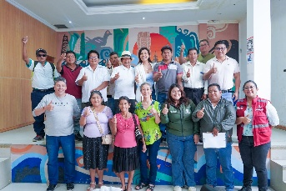
 | A través de la elaboración de un portavaso tejido, nuestros usuarios fortalecieron sus habilidades motoras y cognitivas. | 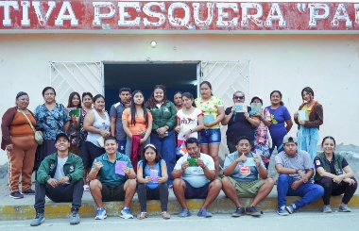
 | Vivimos la ceremonia de graduación del programa de fortalecimiento de capacidades dirigido a las comunas de Santa Elena, entre ellas; comunidades de nuestra querida parroquia Colonche. | 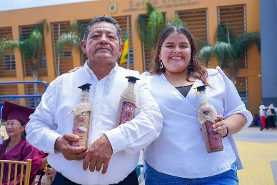
 | Gracias al trabajo conjunto con el Ministerio de Salud Pública, llevamos atención médica a la Comuna Salanguillo, beneficiando a los adultos mayores de la Unidad de Atención Juntos por Siempre. | 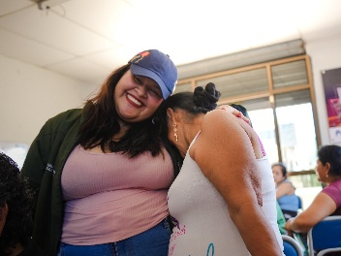
 | 160 kits de alimentos fueron entregados a los usuarios de la modalidad "Atención Domiciliaria al Adulto Mayor sin Discapacidad" y 20 ayudas técnicas a usuarios de la modalidad "Atención Domiciliaria al Adulto Mayor con Discapacidad". | 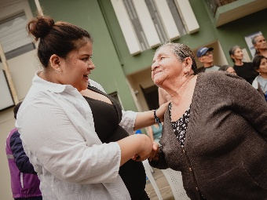
 | Te celebramos altivamente y lleno de orgullo, querida Santa Elena.  El GAD Parroquial de Colonche te rinde homenaje en tus 498 años de historia viva. | 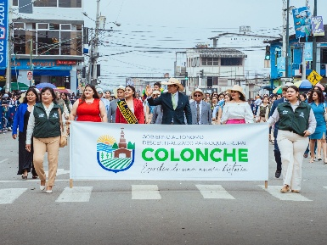
 | Me llena de alegría poder celebrar con cada uno de ustedes en sus fiestas, son un símbolo de unidad y orgullo para nuestra parroquia. | 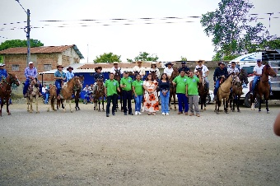
 | Estuve en el CDI El Arbolito, en el recinto Las Pepitas, participando en la brigada médica que beneficia a nuestros niños y niñas. | 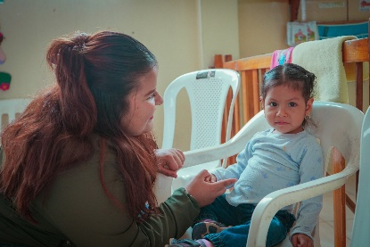
 | Participamos del viernes familiar en el CDI El Arbolito. | 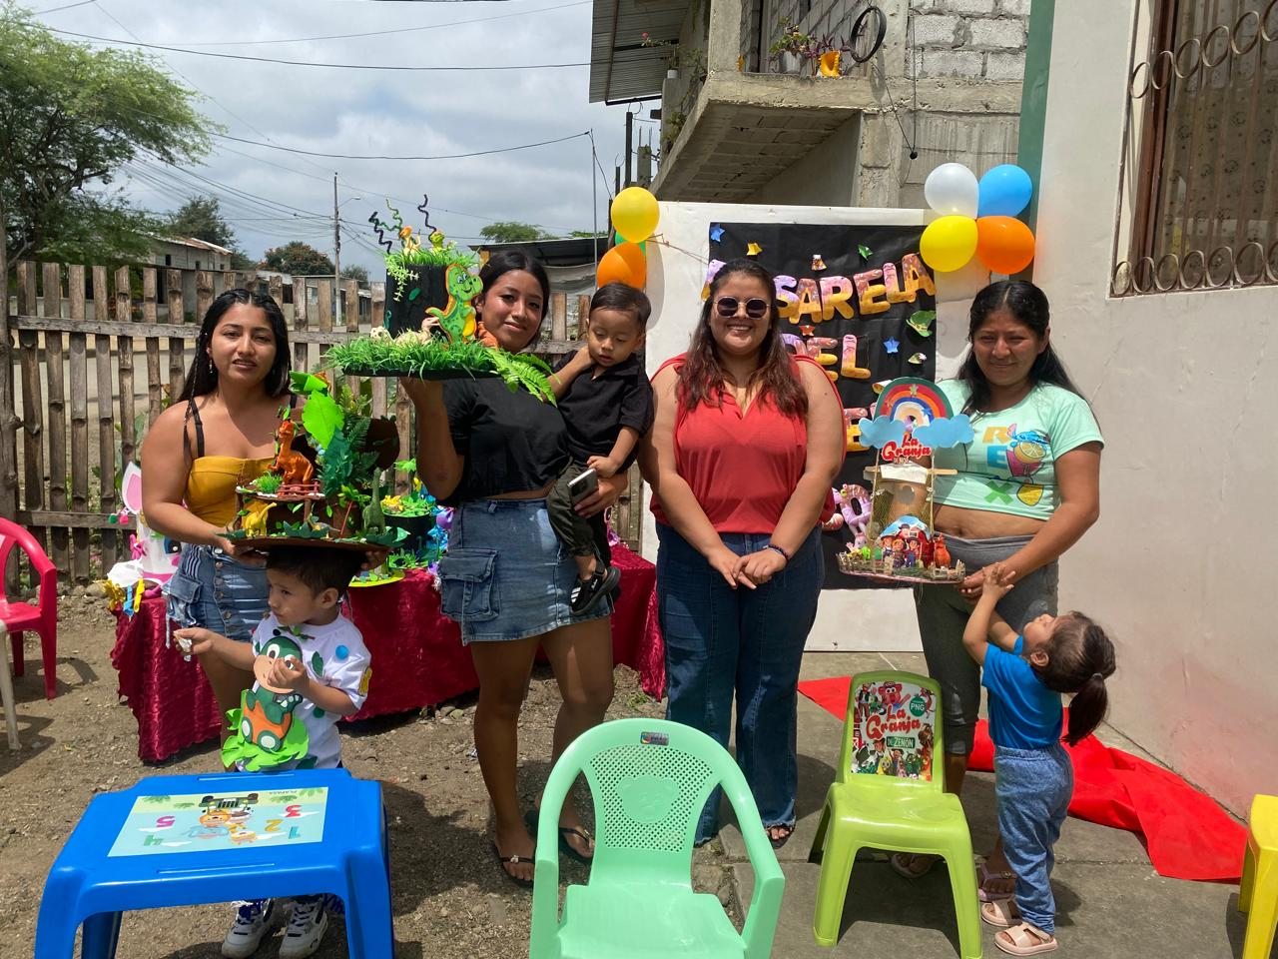
 | Participamos de la sesión | 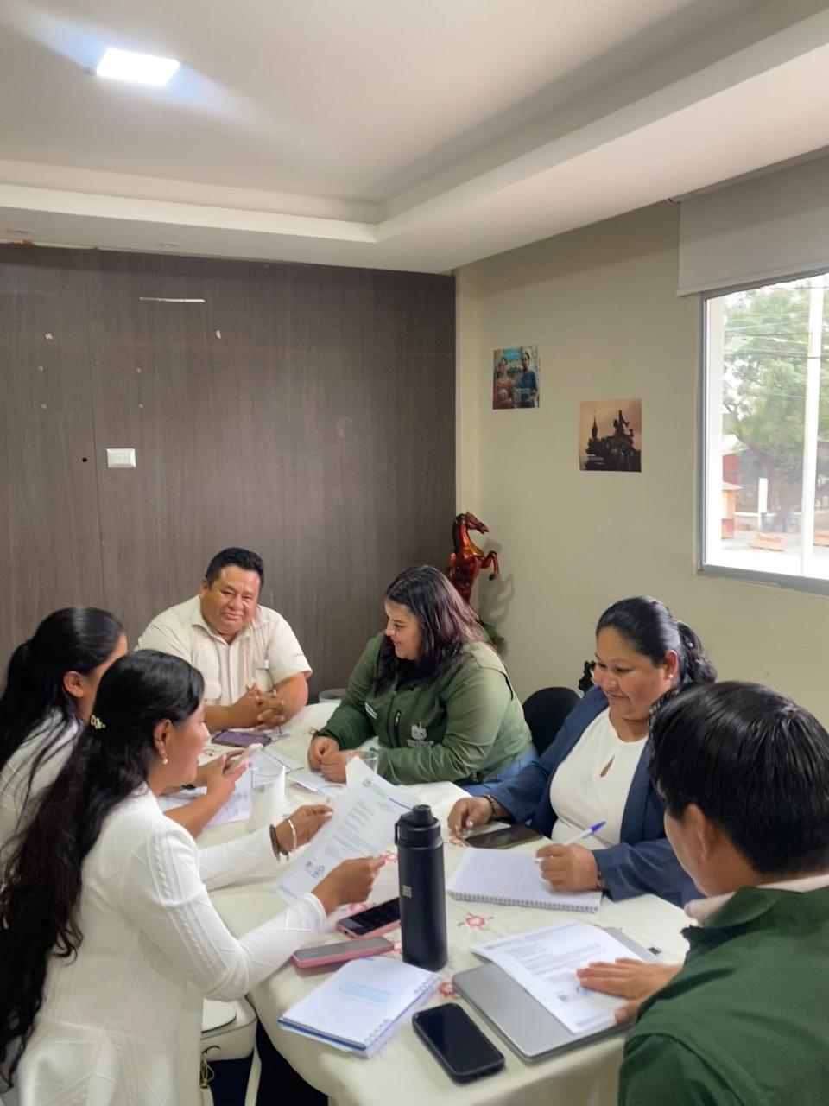
 | Participamos del EVENTO DE ESPACIO de respiro proyecto de discapacidad Colonche sin Barreras con el tema Quien me cuida _ importa de los deberes a los derechos | 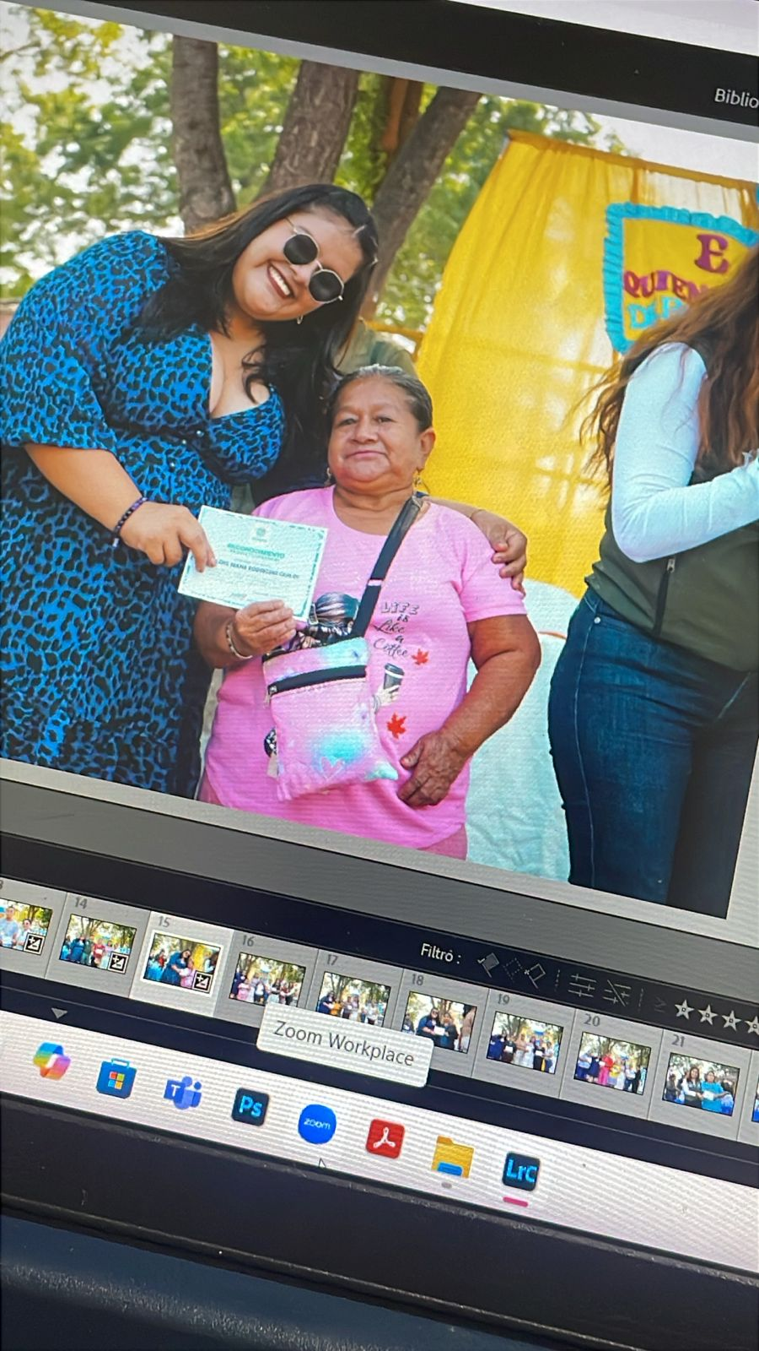

Sin otro particular me suscribo.

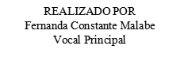
APROBADO POR
Ing. Italo Cacao Cuvi
Presidente

